MOOG Tristan 2020-2021

**E6** Mettre un site web en responsive design.

**Table des matières**

1.Contexte………………………………………………………………………………………………………4

2.Expréssion du besoins……………………………………………………………………………………4

3.L’intérêt du projet…………………………………………………………………………………………4

4. Le responsive design c’est quoi et quel est son utilité………………………………….4

5.La plus-value…………………………………………………………………………………………………4

6.Dans le css……………………………………………………………………………………………………6

|  |  |  |  |
| --- | --- | --- | --- |
| École Informatique à Strasbourg : Région Grand-Est - IRIS | **BTS SIO**  **Services Informatiques aux Organisations** | | Extramile |
| **Option** | **SLAM** |
| **Session** | **2021** |

|  |  |  |
| --- | --- | --- |
| **Moog Tristan** | **Activité professionnelle N°** | 2 |

|  |  |
| --- | --- |
| **NATURE DE L'ACTIVITE** | Travaux pratique réalisé en stage : Configuration des entrées MX sur un DNS |
| **Contexte** | Cette méthode décris la manière de mettre un site web responsive. |
| **Objectifs** | Afficher correctement un site sur des écrans tablette ou smartphone. |
| **Lieu de réalisation** | Haguenau |

|  |  |
| --- | --- |
| **DESCRIPTION DE LA SOLUTION RETENUE** | |
| **Conditions initiales** | Rendre un code propre |
| **Conditions finales** | Code propre avec des annotations pour permettre à un autre humain de comprendre la logique du code |
| **Outils utilisés** | Fichier html css et js |

|  |  |
| --- | --- |
| **CONDITIONS DE REALISATION** | |
| **Matériels** | Laptop personnel |
| **Logiciels** | Atom |
| **Contraintes** | Rendre le site esthétique pour tous les écrans |

|  |  |
| --- | --- |
| **COMPETENCES MISES EN OEUVRE POUR CETTE ACTIVITE PROFESSIONNELLE** | |
| 1.Contexte  2.Expréssion du besoins  3.L’intérêt du projet  4. Le responsive design c’est quoi et quel est son utilité  5.La plus-value  6.Dans le css | Étude d’une méthode permettant de rendre un site web responsive design |

**1) Contexte**

Dans le cadre d’un de mes stages professionnels, j’ai été chargé de la réalisation d’un site web responsive pour une société. Pouvant s’adapter son affichage pour être correctement visible sur téléphone et tablette, afin qu’un plus grands nombres d’utilisateurs soit visé par conséquent offrir une plus grande visibilité à l’entreprise en lui développant un site responsive design.

**2) L’expression du besoins**

La société veut mettre en place un site responsive web design. De plus l’entreprise veut que ce site soit esthétique pour toute les tailles d’écrans.

**3) L’intérêt du projet**

L’avantage des apis et quelle permet de pouvoir rendre le contenu homogène permettant une prise en main rapide du site. Les internautes plutôt habitués à la version desktop retrouveront donc facilement leurs repères sur la version mobile.

**4) Le responsive design c’est quoi et quel est son utilité**

Cela vous permet de changer l'apparence du site dans certaines conditions : vous pourrez par exemple augmenter la taille du texte, changer la couleur de fond, positionner différemment votre menu dans certaines résolutions, etc. Si vous avez un écran large, c’est notamment utile pour certaines personnes qui naviguent avec des écrans plus petits. Et je ne vous parle même pas des navigateurs des smartphones, qui sont encore moins larges.

**5) La plus-value**

La plus-value derrière le responsive web design et d’offrir une plus grande visibilité à son site web puisque plus de la moitié du trafic internet ce fait sur mobile et tablette par conséquent il serait bête de ne pas rentre son site web responsive.

**6) Dans le css**

Une fois avoir créer un dossier html et si possible correctement agencé et également avec un css afin que le responsive design s’avère utile , la première étape et de <link> vers le fichier style.css afin de mettre en relation nos deux fichiers.

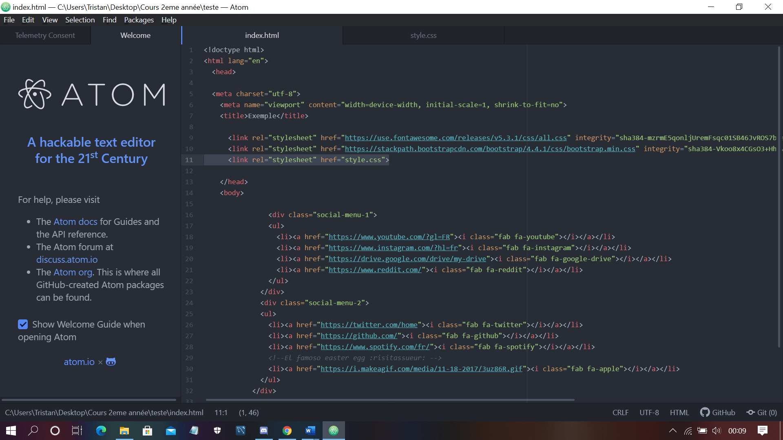

Maintenant intéressons-nous au dossier « style.css ». Je tiens à préciser qu’il y a un très grands nombres de possibilités pour ajuster et agencer le code ici je montrerai quelque base pour agencé votre css que vous pouvez modifiez en fonction de vos gouts.

Voici si dessous quelque paramètres que vous pour déclarer et ajuster en fonction de la taille de l’écran.

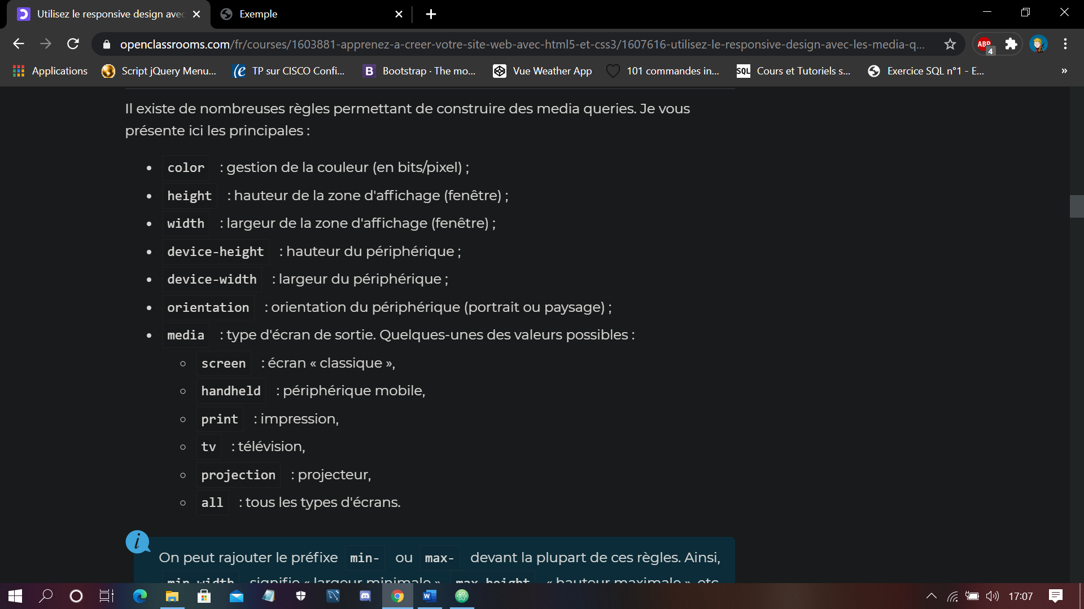

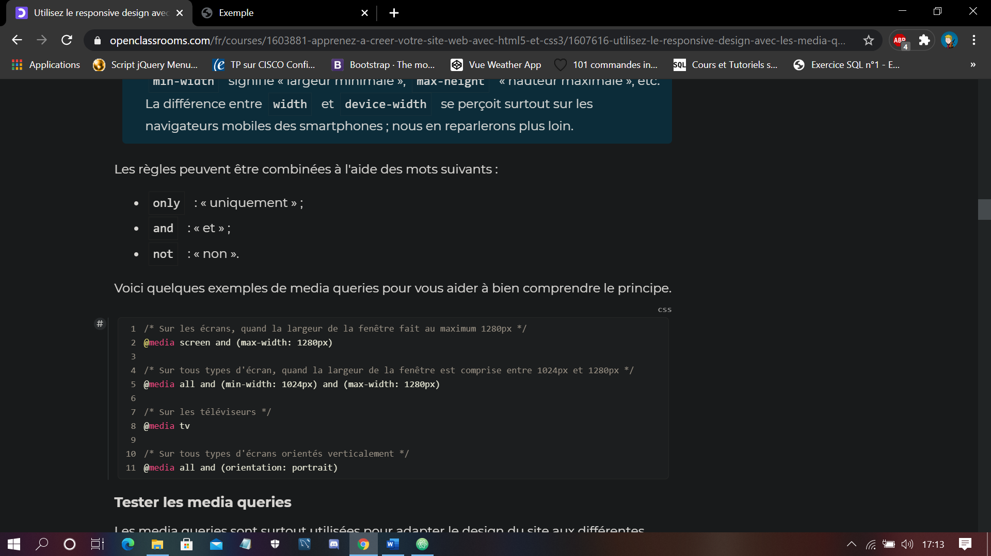

Je précise que dans mon exemple j’utiliserai un site dont les boutons doivent changer de place en fonction de la taille de mon écran.

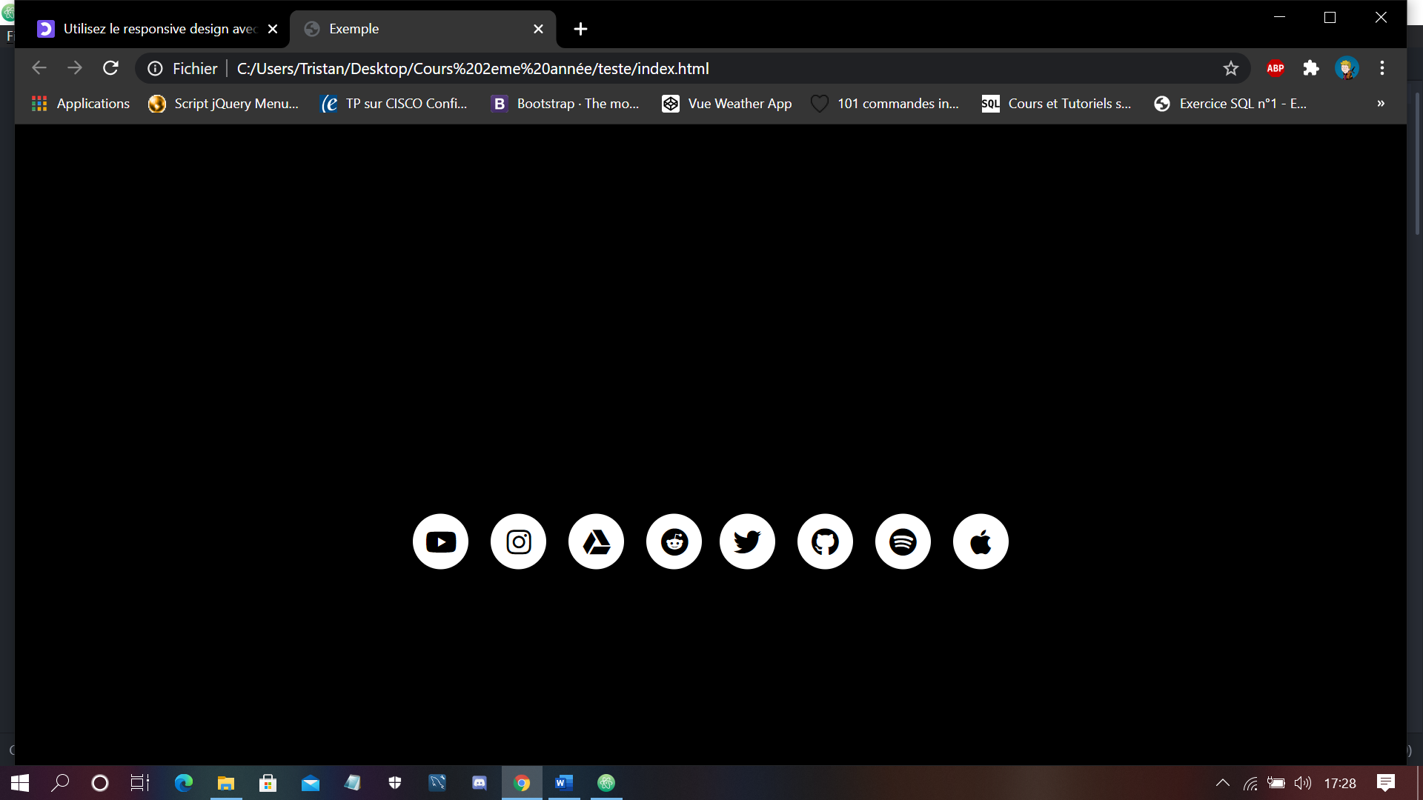

4) Déclarer le responsive design

Ici je déclare qu’en dessous de de 1024px le responsive design doit changer les paramètres d’affichage du site.

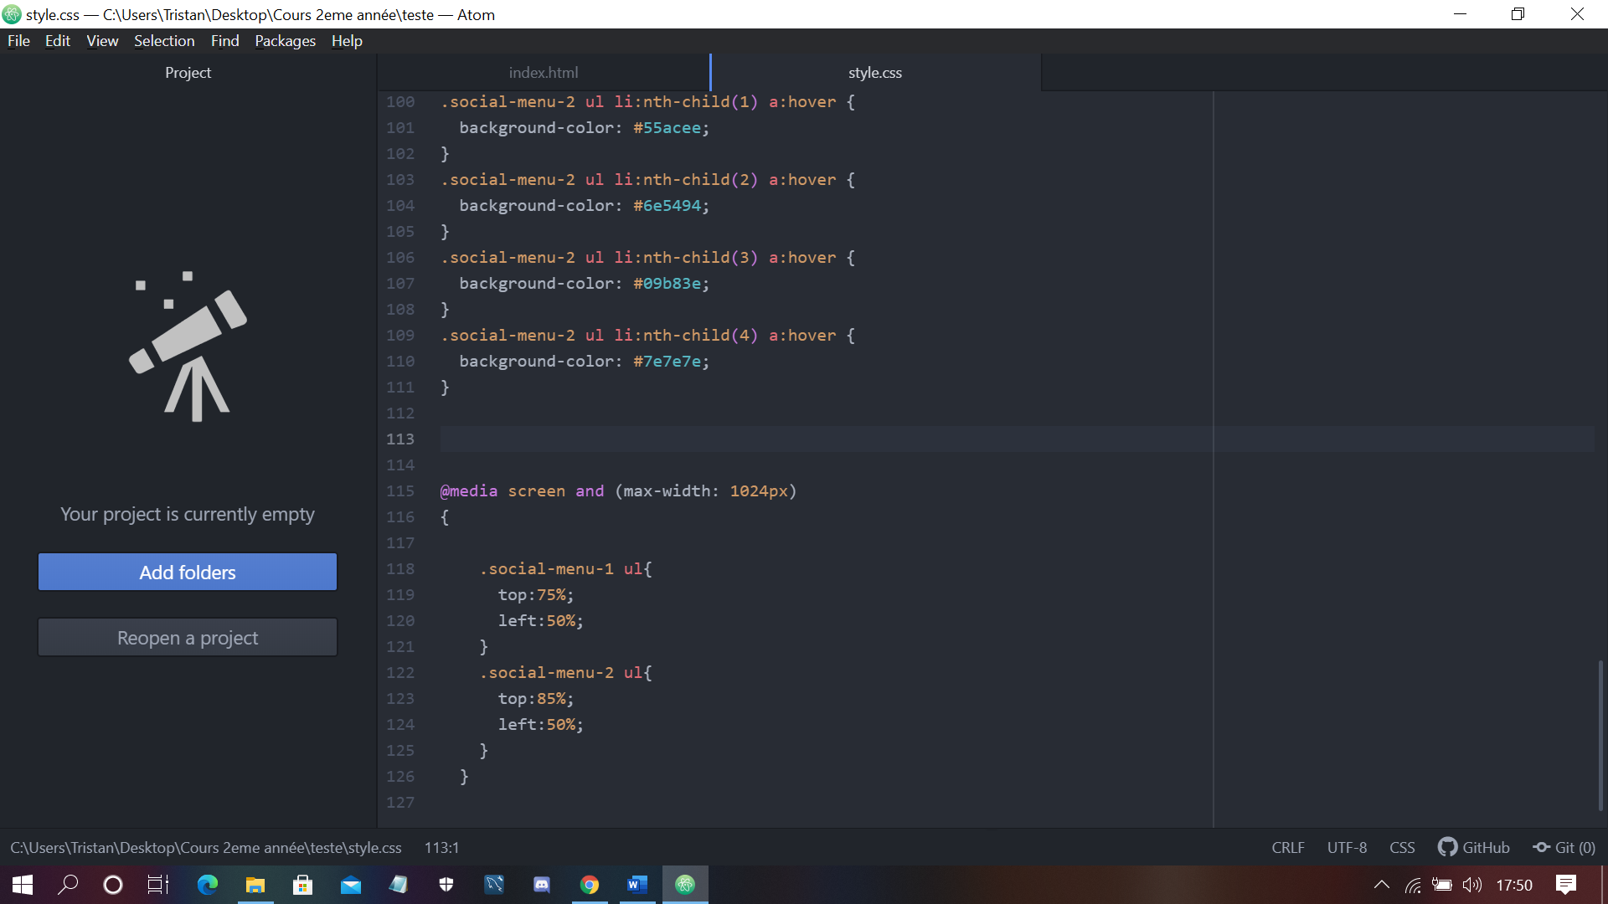

Puis je déclare les paramètres à changer ici les paramètres de positionnement



Et voilà le résultat.

